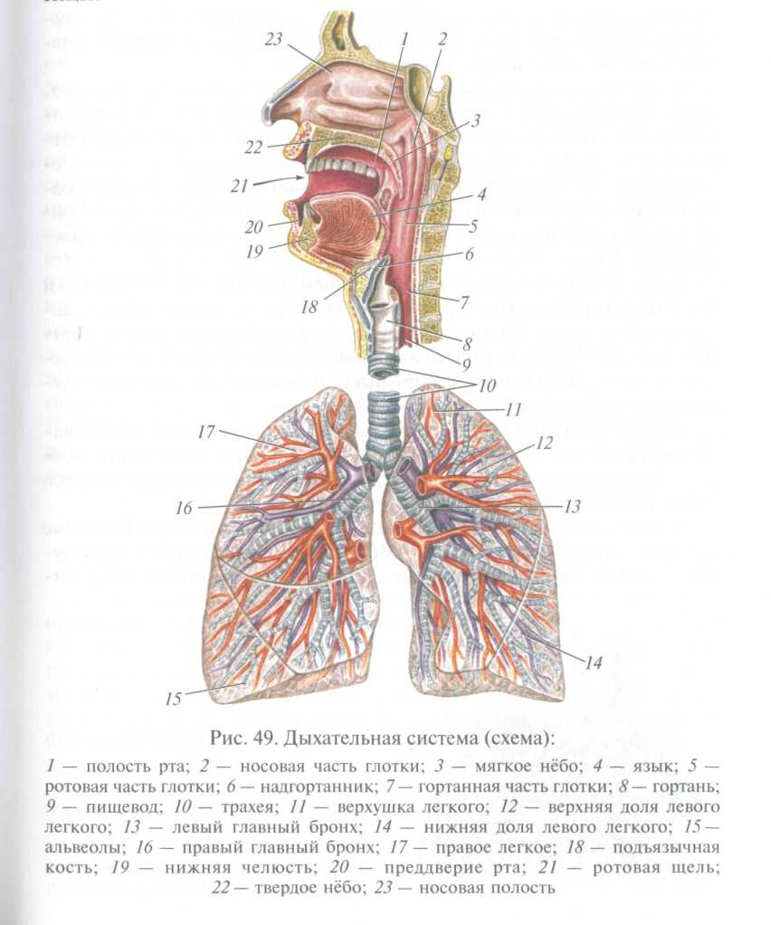
Дыхательная система

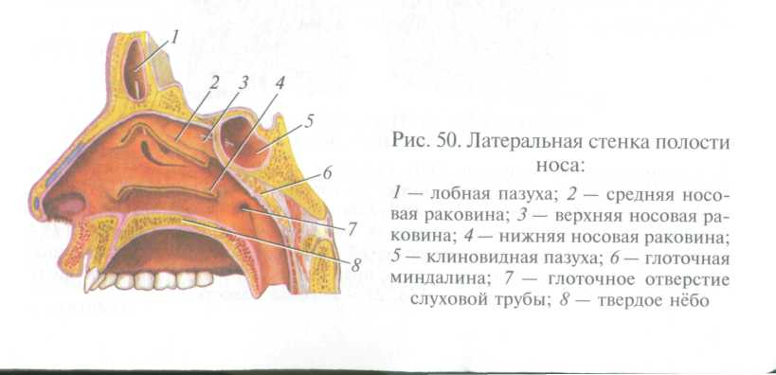
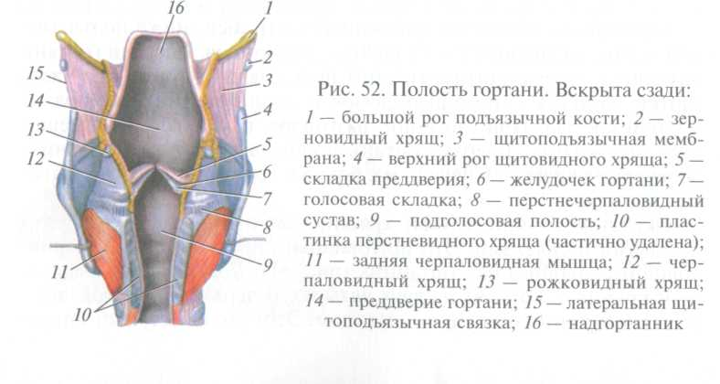

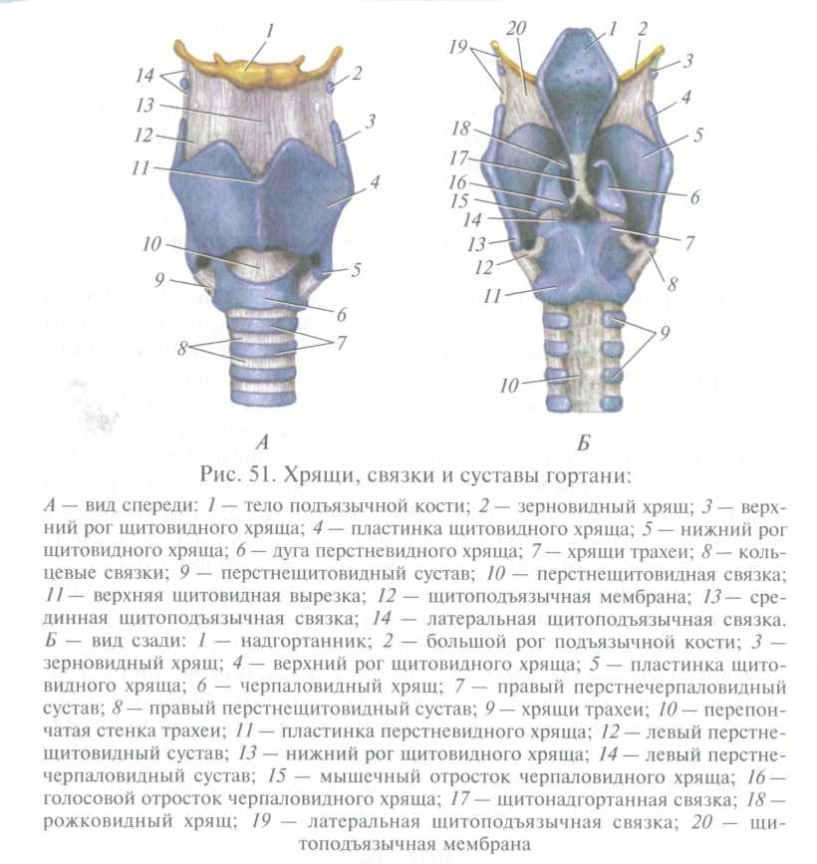

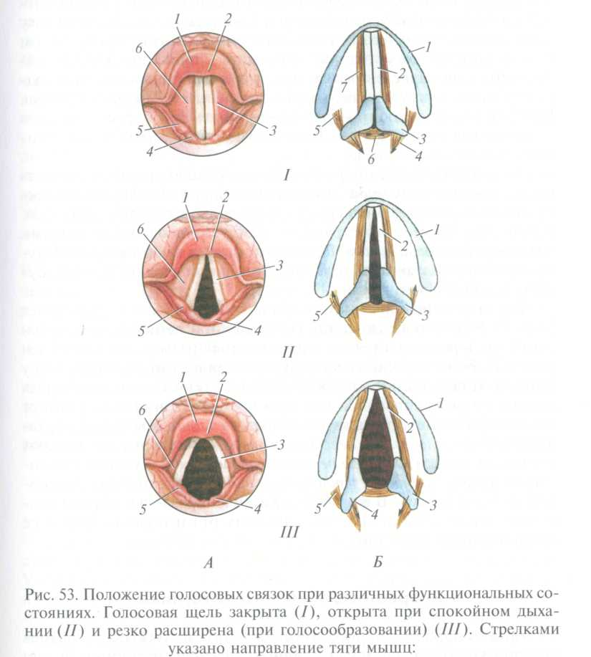

фарингоскопическая картина: 1 — надгортанник; z — надгортанный бугорок; 3 — голосовая складка; 4 — рожковидный бугорок; 5 — клиновидный бугорок; 6— складка преддверия. Б — схемы различных положений голосовых связок; голосовой щели и черпаловидных хрящей: / — пластинка (правая) щитовидного хряща; 2 — голосовая связка и голосовая мышца; 3 — черпаловидный хрящ; 4 — задняя перстнечерпаловидная мышца; 5 — латеральная перстнечерпаловидная мышца; 6— поперечная черпаловидная мышца; 7— щиточерпаловидная мышца

